章末检测
一、选择题
1．若直线过点(1,2)，(4,2＋)，则此直线的倾斜角是 ( )
A．30° B．45° C．60° D．90°
2．如果直线ax＋2y＋2＝0与直线3x－y－2＝0平行，则系数a为 ( )
A．－3 B．－6 C．－ D.
3．若经过点(3，a)、(－2,0)的直线与经过点(3，－4)且斜率为的直线垂直，则a的值为( )
A. B. C．10 D．－10
4．过点(1,0)且与直线x－2y－2＝0平行的直线方程是 ( )
A．x－2y－1＝0 B．x－2y＋1＝0
C．2x＋y－2＝0 D．x＋2y－1＝0
5．实数x，y满足方程x＋y－4＝0，则x²＋y²的最小值为 ( )
A．4 B．6 C．8 D．12
6．点M(1,2)与直线l：2x－4y＋3＝0的位置关系是 ( )
A．M∈l B．M∉l C．重合 D．不确定
7．直线mx＋ny－1＝0同时过第一、三、四象限的条件是 ( )
A．mn>0 B．mn<0 C．m>0，n<0 D．m<0，n<0
8．若点A(－2，－3)，B(－3，－2)，直线l过点P(1,1)且与线段AB相交，则l的斜率k的取值范围是 ( )
A．k≤或k≥ B．k≤－或k≥－
C.≤k≤ D．－≤k≤－
9．已知直线l₁：ax＋4y－2＝0与直线l₂：2x－5y＋b＝0互相垂直，垂足为(1，c)，则a＋b＋c的值为 ( )
A．－4 B．20 C．0 D．24
10．过点P(0,1)且和A(3,3)，B(5，－1)距离相等的直线的方程是 ( )
A．y＝1 B．2x＋y－1＝0
C．y＝1或2x＋y－1＝0 D．2x＋y－1＝0或2x＋y＋1＝0
11．直线mx＋ny＋3＝0在y轴上的截距为－3，而且它的倾斜角是直线x－y＝3倾斜角的2倍，则 ( )
A．m＝－，n＝1 B．m＝－，n＝－3
C．m＝，n＝－3 D．m＝，n＝1
12．过点A与B(7,0)的直线l₁与过点(2,1)，(3，k＋1)的直线l₂和两坐标轴围成的四边形内接于一个圆，则实数k等于 ( )
A．－3 B．3 C．－6 D．6

二、填空题
13．若O(0,0)，A(4，－1)两点到直线ax＋a²y＋6＝0的距离相等，则实数a＝________.
14．甲船在某港口的东50 km，北30 km处，乙船在同一港口的东14 km，南18 km处，那么甲、乙两船的距离是________．
15．已知直线l与直线y＝1，x－y－7＝0分别相交于P、Q两点，线段PQ的中点坐标为(1，－1)，那么直线l的斜率为________．
16．已知实数x，y满足y＝－2x＋8，当2≤x≤3时，则的最大值为________．
三、解答题
17．已知点M是直线l：x－y＋3＝0与x轴的交点，将直线l绕点M旋转30°，求所得到的直线l′的方程．
18．求直线l₁：2x＋y－4＝0关于直线l：3x＋4y－1＝0对称的直线l₂的方程．
19．在△ABC中，已知A(5，－2)、B(7,3)，且AC边的中点M在y轴上，BC边的中点N在x轴上，求：
(1)顶点C的坐标；
(2)直线MN的方程．
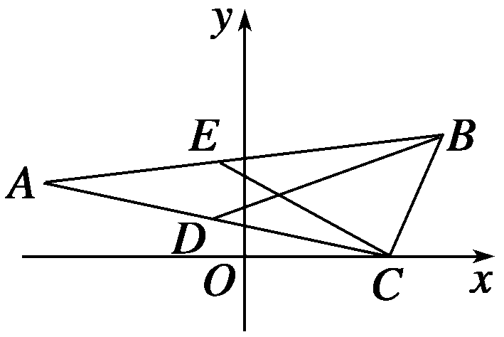
20．如图，已知△ABC中A(－8,2)，AB边上的中线CE所在直线的方程为x＋2y－5＝0，AC边上的中线BD所在直线的方程为2x－5y＋8＝0，求直线BC的方程．

21．光线沿直线l₁：x－2y＋5＝0射入，遇直线l：3x－2y＋7＝0后反射，求反射光线所在的直线方程．
22．某房地产公司要在荒地ABCDE(如图)上划出一块长方形地面(不改变方位)建一幢公寓，问如何设计才能使公寓占地面积最大？并求出最大面积(精确到1 m²)．
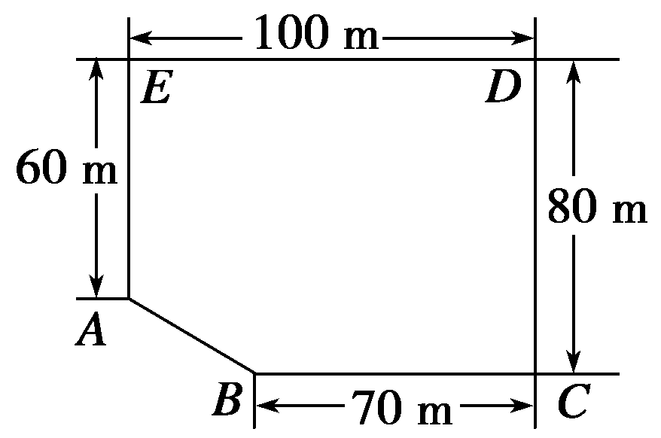

答案
1．A 2.B 3.D 4.A 5.C 6.B 7．C 8．C 9．A 10．C 11．D 12.B
13．－2或4或6
14．60 km
15．－
16．2
17．解 在x－y＋3＝0中，令y＝0，得x＝－，即M(－，0)．∵直线l的斜率k＝，∴其倾斜角θ＝60°.若直线l绕点M逆时针方向旋转30°，则直线l′的倾斜角为60°＋30°＝90°，此时斜率不存在，故其方程为x＝－.若直线l绕点M顺时针方向旋转30°，则直线l′的倾斜角为60°－30°＝30°，此时斜率为tan 30°＝，故其方程为y＝(x＋)，即x－y＋＝0.
综上所述，所求直线方程为x＋＝0或x－y＋＝0.
18．解 设直线l₂上的动点P(x，y)，直线l₁上的点Q(x_{0,}4－2x₀)，且P、Q两点关于直线l：3x＋4y－1＝0对称，则有

消去x₀，得2x＋11y＋16＝0或2x＋y－4＝0(舍)．
∴直线l₂的方程为2x＋11y＋16＝0.
19．解 (1)设C(x₀，y₀)，则AC中点M，
BC中点N.
∵M在y轴上，∴＝0，x₀＝－5.
∵N在x轴上，∴＝0，y₀＝－3，即C(－5，－3)．
(2)∵M，N(1,0)．
∴直线MN的方程为＋＝1.
即5x－2y－5＝0.
20．解 设B(x₀，y₀)，则AB中点E的坐标为，
由条件可得：
，
得，
解得，即B(6,4)，
同理可求得C点的坐标为(5,0)．
故所求直线BC的方程为＝，即4x－y－20＝0.
21．解 设直线x－2y＋5＝0上任意一点P(x₀，y₀)关于直线l的对称点为P′(x，y)，则＝－，
又PP′的中点Q在l上，
∴3×－2×＋7＝0，
由
可得P点的坐标为
x₀＝，y₀＝，
代入方程x－2y＋5＝0中，化简得29x－2y＋33＝0，
∴所求反射光线所在的直线方程为29x－2y＋33＝0.
22．解 在线段AB上任取一点P，分别向CD、DE作垂线划出一块长方形土地，以BC，EA的交点为原点，以BC，EA所在的直线为x轴，y轴，建立直角坐标系，
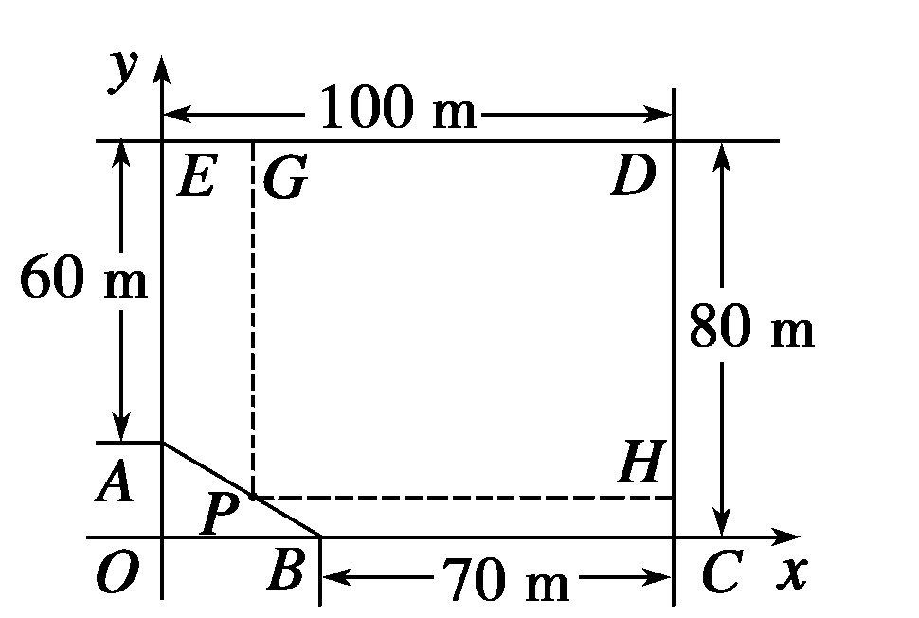
则AB的方程为＋＝1，
设P，则长方形的面积
S＝(100－x)(0≤x≤30)．
化简得S＝－x²＋x＋6 000(0≤x≤30)．
当x＝5，y＝时，S最大，其最大值为6 017 m².

